全国2007年10月高等教育自学考试
微型计算机及接口技术试题
课程代码：04732
一、单项选择题（本大题共20小题，每小题1分，共20分）
在每小题列出的四个备选项中只有一个是符合题目要求的，请将其代码填写在题后的括号内。错选、多选或未选均无分。
l.以下设备属于微型计算机输出设备的是( )
A.键盘、鼠标、扫描仪 B.打印机、显示器、指示灯
C.打印机、音箱、扫描仪 D.指示灯、打印机、鼠标
2.微处理器的主要组成部件是( )
A.运算器、控制器、寄存器组 B.存储器接口、I/O接口、运算器
C.运算器、控制器、存储器 D.存储器、运算器、内部总线
3.外总线通常也称为( )
A.系统总线 B.板极总线
C.微机总线 D.通信总线
4.在8086CPU中，CS=1000H，DS=2000H，SS=3000H，IP=4000H，SP=5000H，则下一条执行的指令字节地址为( )
A.14000H B.25000H
C.5000H D.8000H
5.8086CPU的信号中有( )
A.地址信号l6位，数据信号8位 B.地址信号16位，数据信号l6位
C.地址信号20位，数据信号16位 D.地址信号20位，数据信号20位
6.Pentium MMX微处理器，又称为“多能奔腾”，其MMX技术主要是指( )
A.多媒体处理技术 B.超线程技术
C.动态执行技术 D.流水线技术
7.在下列微处理器中，最适用于笔记本电脑的微处理器是( )
A. Pentium II B. Pentium III
C.Pentium 4 D.Pentium M
8.在8086/8088指令的寻址方式中，不能用于寄存器间接寻址的是( )
A.BX B.BP
C.CX D.DX
9.下列指令中，执行后会使堆栈指针寄存器SP的数值增加的是( )
A.PUSH B.POP
C.CALL D.INT
10.I/O接口电路和CPU间的数据交换方式为( )
A.并行 B.串行
C.并行或串行 D.位传送
11.8086CPU可寻址的最大I/O空间为( )
A.1MB B.640KB
C.64KB D.1KB
12.在各种输入/输出传输控制方式中，硬件电路最简单的是( )
A.无条件 B.程序查询
C.中断 D.DMA
13.在DMA操作中，DMAC和外设间有一对联络信号线DREQ和DACK，DMAC和CPU间有一对联络信号线HOLD和HLDA，这四个联络信号出现有效电平的次序是( )
A.DREQ→DACK→HOLD→HLDA B.DREQ→HOLD→HLDA→DACK
C.HOLD→HLDA→DREQ→DACK D.HOLD→DREQ→DACK→HLDA
14.在DMA传送方式中，传输效率最高的方式是( )
A.单字节传送方式 B.成组传送方式
C.请求传送方式 D.级联方式
15.8086中断系统中用来处理电源掉电的是( )
A.可屏蔽中断 B.不可屏蔽中断
C.内部中断 D.软件中断
16.一个8259可提供的中断类型码有( )
A.1个 B.8个
C.16个 D.64个
17.在8253的下列工作方式中，能输出连续的周期性波形的工作方式是( )
A.方式0(计数器结束中断方式) B.方式1(硬件可重触发单稳态方式)
C.方式2(速率发生器) D.方式5(硬件触发选通方式)
18.8253某个通道处于工作方式2(速率发生器)，若计数初值为4，输入时钟频率为1MHz，则OUT输出的每个周期信号中，高电平和低电平分别为( )
A.lμs和3μs B.3μs和lμs
C.2μs和2μs D.lμs和1μs
19.ADC 0809芯片的转换启动信号和转换结束信号是( )
A.START和EOC B.START和OE
C.ALE和EOC D.ALE和OE
20.目前PC机都带有USB接口，USB是一种( )
A.外设 B.接口电路
C.并行接口标准 D.串行接口标准
二、多项选择题(本大题共5小题，每小题2分，共10分)
在每小题列出的五个备选项中有二至五个是符合题目要求的，请将其代码填写在题后的括号内。错选、多选、少选或未选均无分。
21.在8086CPU的控制信号线中，属于输入信号线的是( )
A.$\overline{\text{RD}}$ B.INTR
C.READY D.NMI
E.$\overline{\text{BHE}}$/S₇
22.8086的一个总线周期，可以传送的字节数为( )
A.1个 B.2个
C.3个 D.4个
E.8个
23.下列输入/输出控制方式中属于CPU程序控制传送方式的是( )
A.无条件传送方式 B.查询传送方式
C.中断传送方式 D.DMA传送方式
E.通道方式
24.8255的PC端口可用作( )
A.一个8位I/O口
B.两个4位I/O口
C.部分联络线与一个8位I/O口
D.部分联络线与一个4位I/O口
E.全部联络线
25.UART设立了各种错误标志，常用的有( )
A.奇偶错误(Parity error)
B.同步错(Sync error)
C.溢出(丢失)错误(Overrun error)
D.帧错误(Frame error)
E.CRC校验错
三、填空题（本大题共6小题，每空1分，共10分）
请在每小题的空格中填上正确答案。错填、不填均无分。
26.对于8086CPU，每个中断响应周期中，CPU的___________信号有效，作为对中断设备的响应。在第二个中断响应周期中，中断设备将___________送到数据总线的低8位。
27.在具有地址变换机构的8086系统中，有两种存储器地址，一种是允许在程序中编排的
地址，即___________；另一种是信息在存储器中的实际存放地址，即___________。
28.8086中断系统中共有___________个中断类型码。
29.8086中断系统中，可屏蔽中断请求信号为___________有效，不可屏蔽中断请求信号为___________有效。
30.在8253中，计数执行单元是一个16位的减法计数器，它的初值是___________寄存器的内容，当减为零时，通过___________引脚输出指示信号，表示计数执行单元已为零。
31.在微机系统的发展史中，主流微机系统通常采用三种总线标准，这三种总线是ISA总线、EISA总线和___________总线。
四、简答题（本大题共5小题，每小题4分，共20分）
32.试简要说明8086微处理器在最小方式时，存储器读总线周期和I/O写总线周期在时序图上有关信号的区别。
33. MOV AL, BL
NEG AL
ADD AL， BL
INC AL
请问，上述指令序列执行后
AL=_______， ZF=________, CF=__________。
34．8086存储系统中的奇偶分体是如何实现的？
35．在异步串行传输时，设一帧信息由1个起始位，8个数据位（1个扩展ASCII字符），1个奇偶校验位，1个停止位组成，如果波特率为56kbps，则每秒最多能传送多少个字符？
36．什么是“即插即用”？试举一实例。
五、简单分析设计题（本大题共3小题，第37小题6分，第38、39小题各7分，共20分）
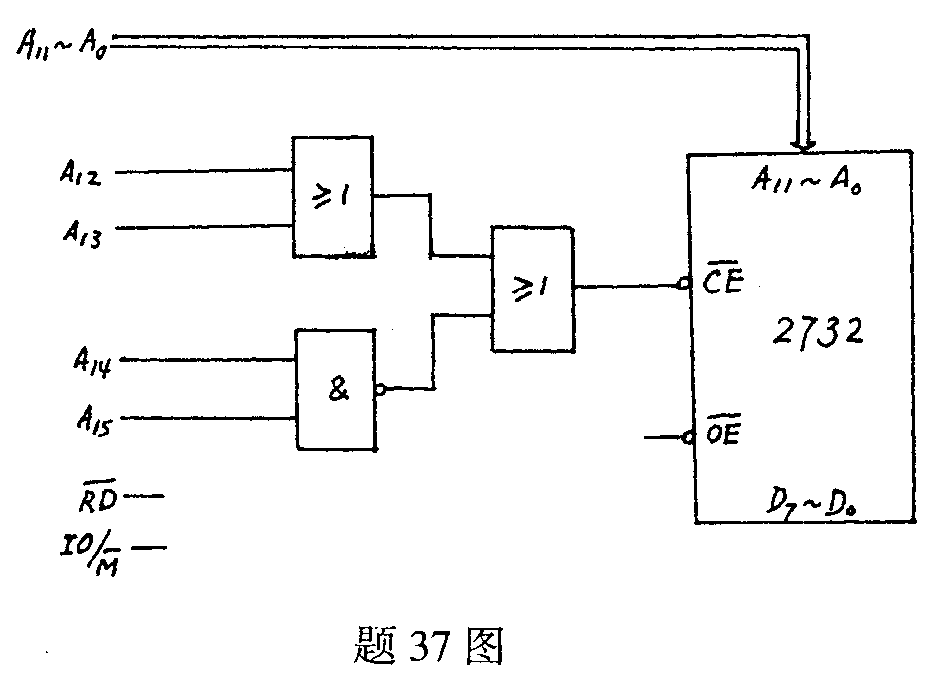
37.计算如题37图所示存储器芯片2732的地址范围，并在CPU控制信号IO／$\overline{M}$和$\overline{\text{RD}}$与2732引脚$\overline{\text{OE}}$间画出应有的门电路。

38.题38图所示为查询传送方式的输入接口电路，图中15H和16H为由地址译码器产生的相应端口选址信号。要求：
(1)该电路中数据端口和状态端口各由哪几个器件组成?
(2)写出查询状态RDY和读入数据的指令段。

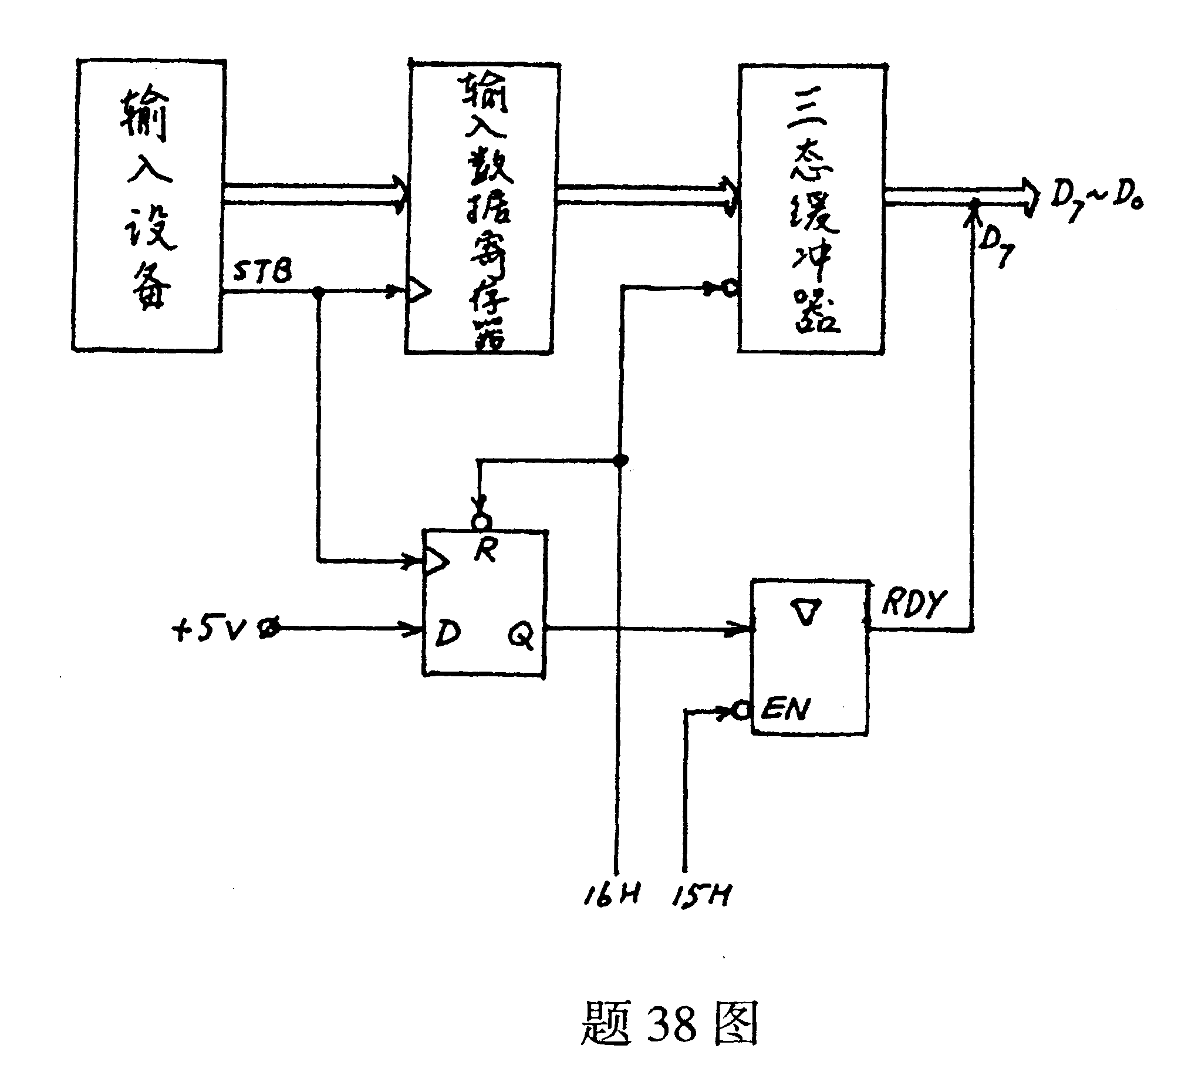

39.某8253可编程定时器，给定输入频率为2MHz的时钟信号。现要求OUT2输出高电平和低电平都为1S的周期信号，请说明如何用计数通道1和2实现上述要求。
六、综合分析设计题（本大题共2小题，每小题10分，共20分）
40.题40图为8255A用作开关量输入和开关量输出接口的电路，
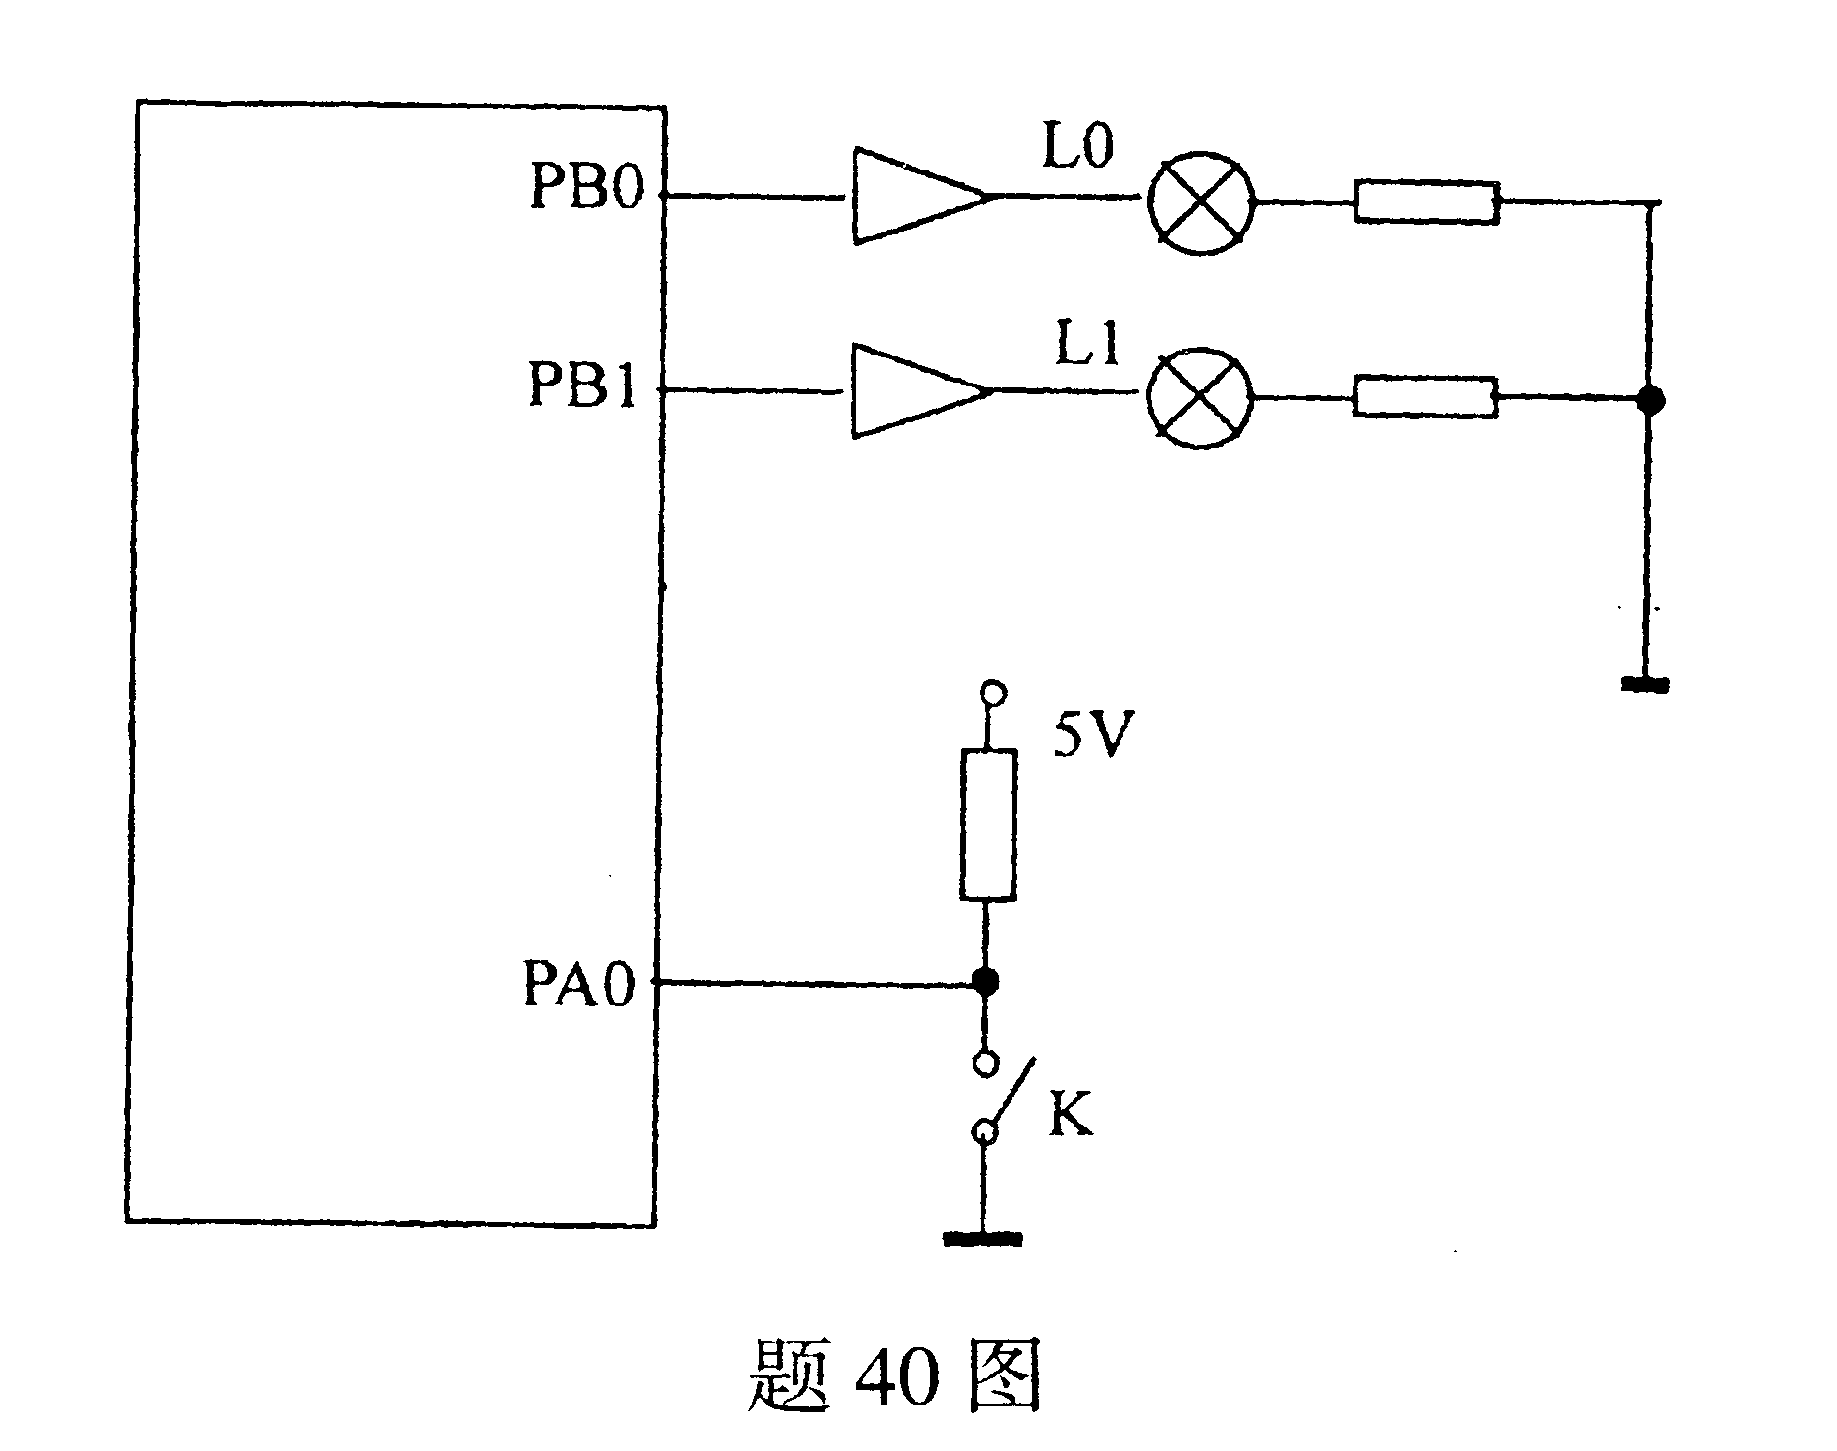

其端口地址为： PA口 80H
PB口 81H
PC口 82H
控制口 83H
要求初始化时，控制字中无关项置“0”。
则初始化中写入工作方式选择控制字的指令序列为：
______________________________________________;
已知控制程序如下：
MOV CX,120
LOP： IN AL,80H
TEST AL,01H
JZ NEXT
MOV AL, 10H
JMP LOP1
NEXT: MOV AL,01H
LOP1: OUT 81H,AL
CALL DELAY5M ；延时5分钟
DEC CX
JNZ LOP
HLT
请回答：若K断开，灯______点亮，
若K闭合，灯______点亮，
该电路的工作时间约为_______小时。

已知8255A的工作方式选择控制字的格式为：
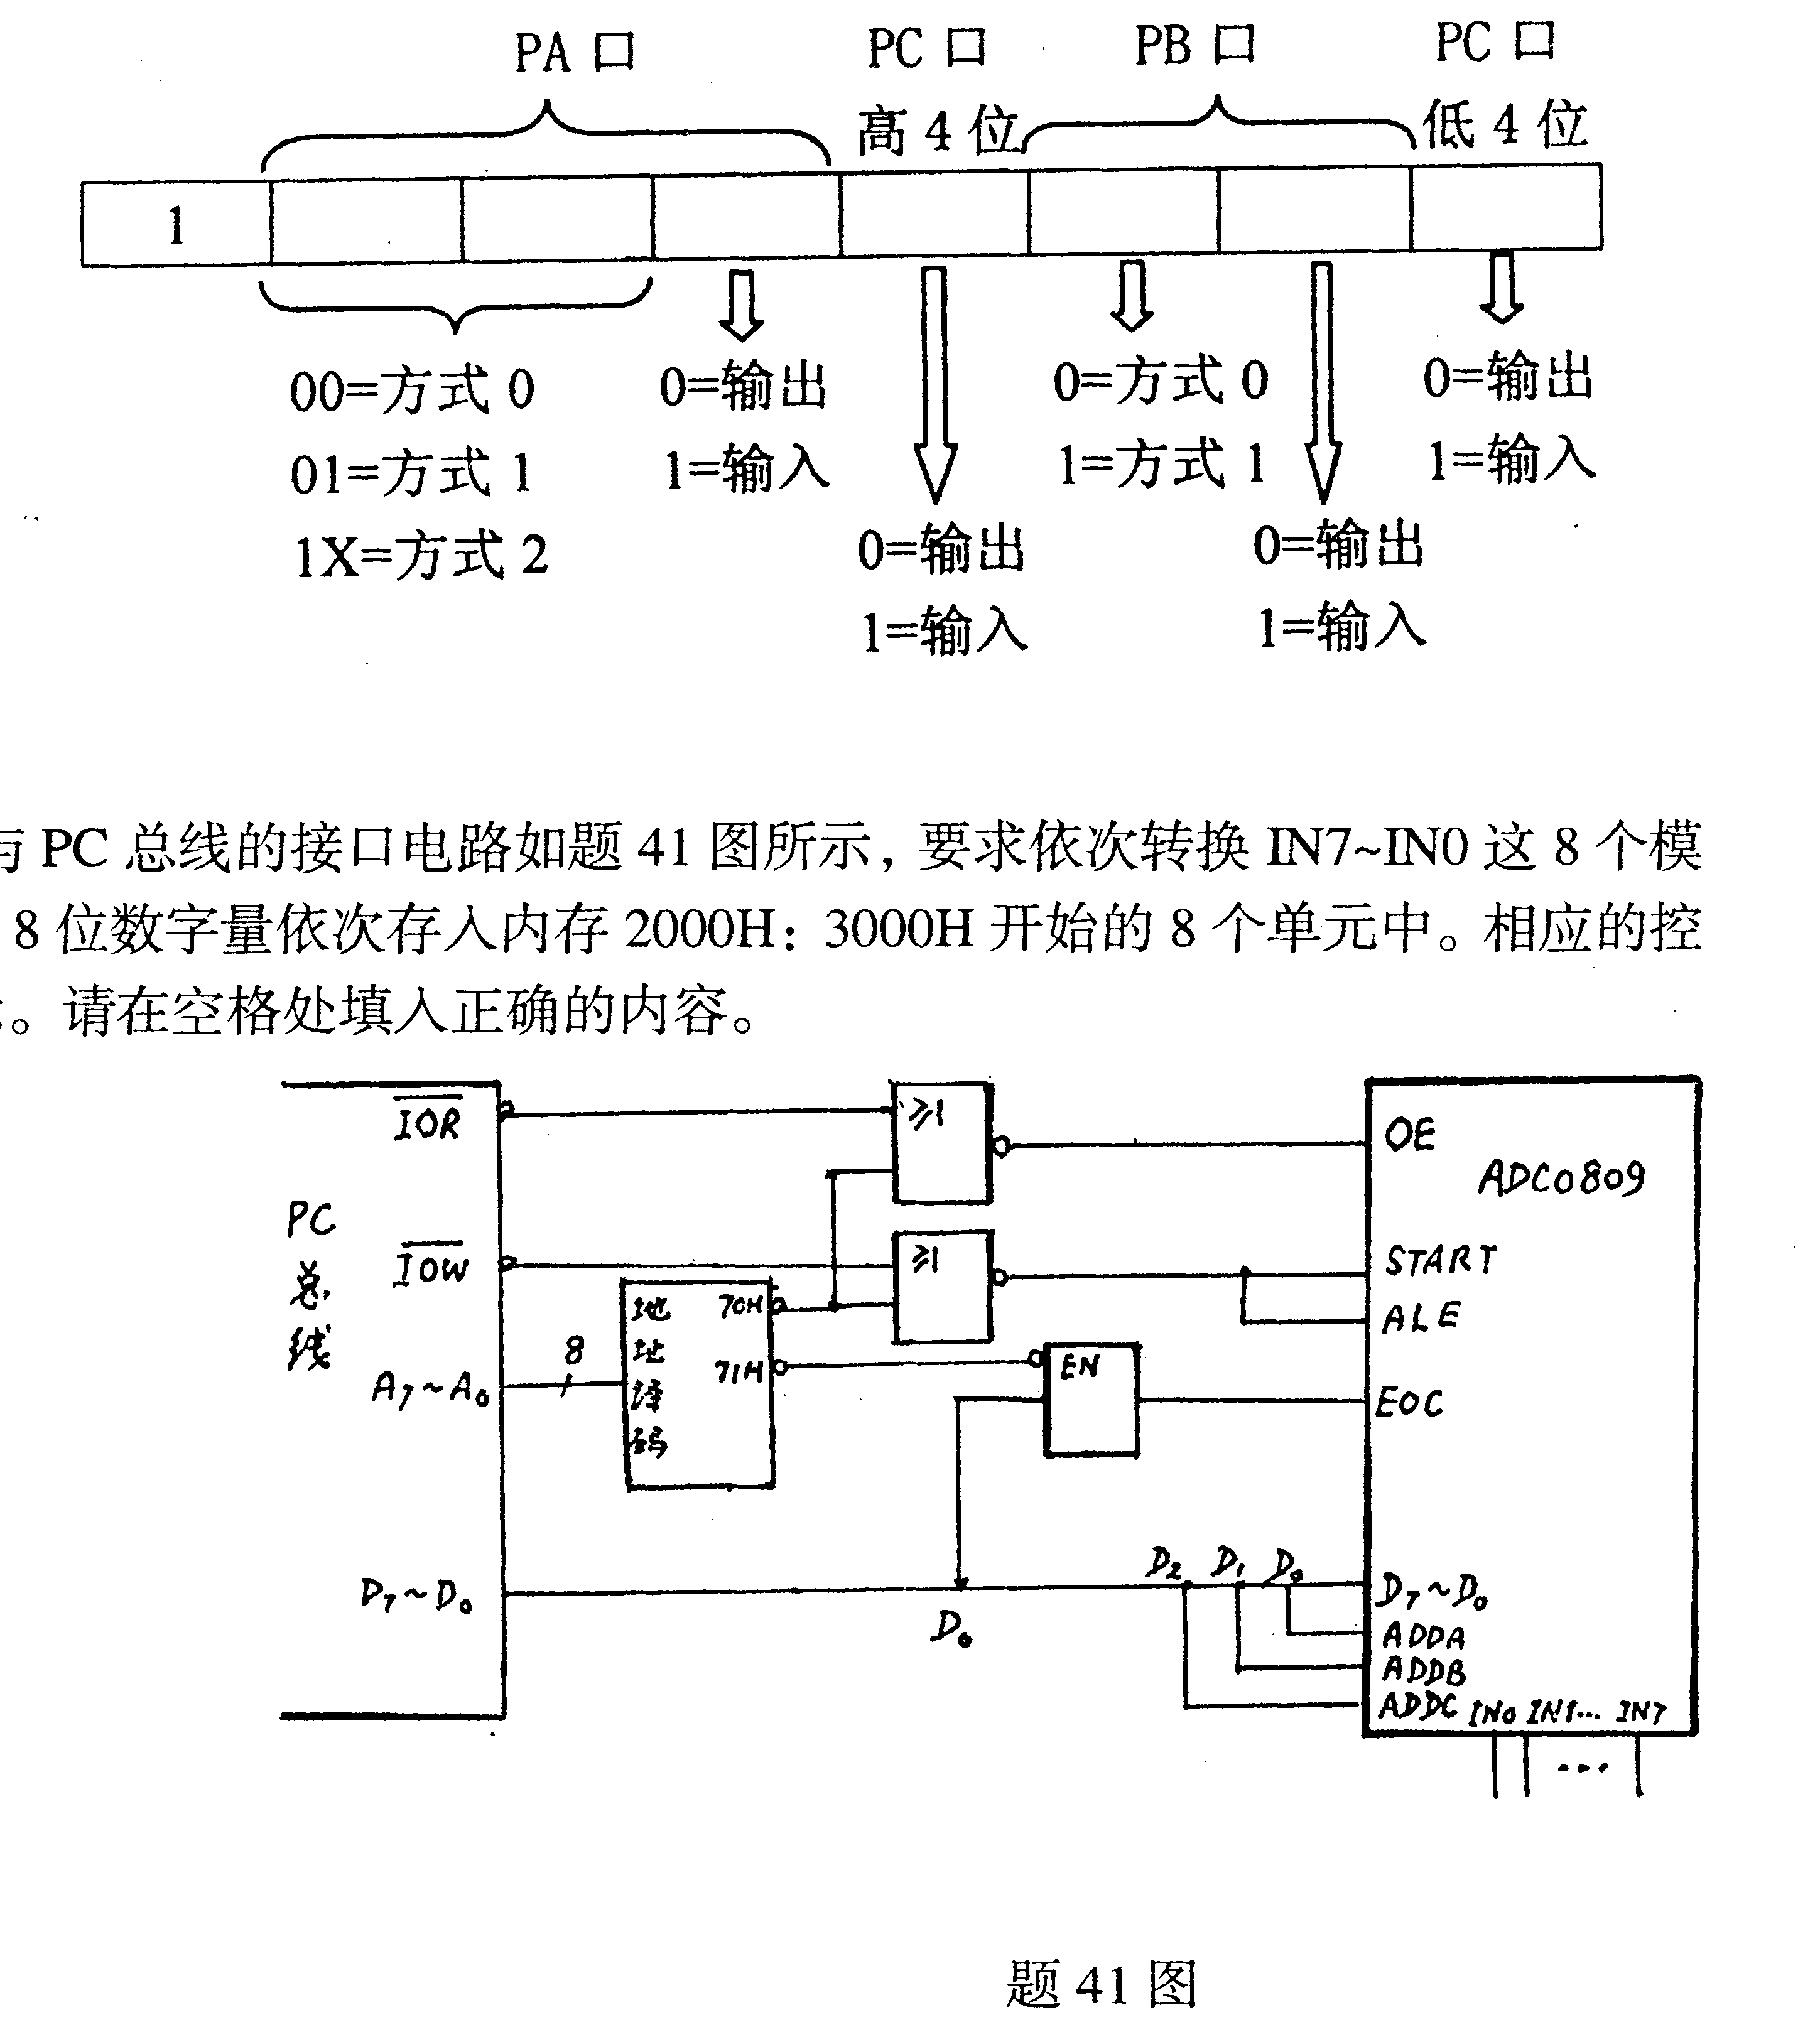

41.有一ADC0809与PC总线的接口电路如题41图所示，要求依次转换IN7~IN0这8个模
拟量，转换后的8位数字量依次存入内存2000H：3000H开始的8个单元中。相应的控制程序如下所示。请在空格处填入正确的内容。

MOV AX， （1）
MOV DS，AX
MOV BX， （2） ；设置内存指针
MOV CX， （3）
MOV DL， （4） ；设定通道号
LOP： MOV AL，DL
OUT （5） ，AL ；启动A/D转换
LOP1： IN AL， （6） ；检查EOC
TEST AL， （7）
JZ （8）
IN AL， （9） ；读转换后的数字量
MOV [ （10） ] ，AL ；存入内存
DEC DL
INC BX
LOOP （11） ；循环控制
MOV AH，4CH
INC 21H
答：（1）____________； （2）____________；
（3）____________； （4）____________；
（5）____________； （6）____________；
（7）____________； （8）____________；
（9）____________； （10）____________；
（11）____________。

